Порядок установки решения
Подключения расширенного функционала бизнес-процессов CRM
и списков в карточку сделки
После установки готового решения в Сделках создаются 8 рабочих бизнес-процессов, для настройки полного функционала Готового решения необходимо произвести дополнительную настройку бизнес-процессов и CRM.
 | Бизнес-процесс | Тип запуска
1. | Автоматика на изменение | Изменение
2. | Запись ID Графика работ СП | Нет
3. | Запись ID элемента Оплаты в проект | Нет
4. | Запись ID элемента Оценка в проект | Нет
5. | Расчет Оценочных затрат по проекту | Нет
6. | Расчет суммы затрат по списку Платежи по проекту | Нет
7. | Расчет стоимости запланированных работ | Нет
8. | Расчет суммы предоплат | Нет
9. | Создание группы проекта | Нет
10. | Утверждение Договора по проекту | Нет
11. | Утверждение ТЗ Проекта | Нет
12. | Добавление ID каталога в проект | Нет

В настройках бизнес-процессов с 1 по 5 необходимо указать в Параметрах шаблона – Скрыть из ручного запуска.
В связи с тем, что при импорте Готового решения в бизнес-процессах не проставляются связи между ними, так же не импортируются списки групп соцсетей необходимо будет выполнить до настройку расширенного функционала CRM вручную.
Бизнес-процесс Автоматика на изменение
Открываем бизнес-процесс для правки и редактируем действия.
- Запуск бизнес-процесса на Пересчет Оплат
  - ID документа – Поле {{ID}}
  - Шаблон – Расчет суммы затрат по списку Платежи по проекту
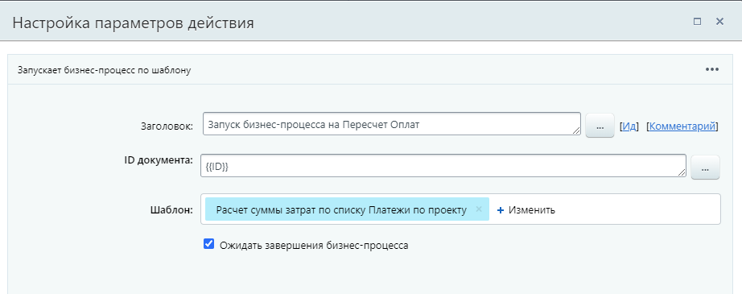
Сохраняем бизнес-процесс
- Запуск бизнес-процесса Расчет Оценочных затрат
  - ID документа – Поле {{ID}}
  - Шаблон – Расчет Оценочных затрат по проекту
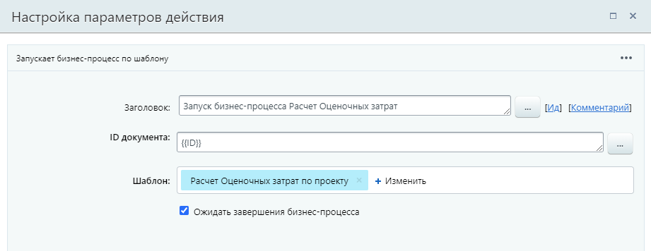
Сохраняем бизнес-процесс

Подключение списков в карточку сделки
- Создать группу для размещения списков, подключаемых в карточку сделки.
- В расширенных настройках группы отметить возможность работы со списками.
- Добавить в группу сотрудников, которым необходимо предоставить доступ к данным спискам из карточки сделки.
Создадим группу «Документы по проектам» и предоставим необходимый доступ сотрудникам.
Подключение списка «Оценка работ по проекту»
- Создаем список «Оценка работ по проекту».
  - При создании списка отмечаем чек-бокс «Включить поддержку бизнес-процессов».
  - Назначаем права доступа, минимальное право для членов группы «Добавление в панели»
Дополнительно можно заменить в настройках списка подпись Элемент на Оценка работ.
Далее требуется создать необходимые поля для работы списка. Их можно создать при помощи бизнес-процесса, который мы добавим в список.
- Открываем созданный список и в системном меню выбираем «Настроить бизнес-процессы»
- Создаем последовательный бизнес-процесс «Добавление ID Оценка», при создании отмечаем автоматически запускать: при добавлении, при изменении, а также скрыть из меню ручного запуска.
- Импортируем шаблон бизнес-процесса «Добавление ID Оценка» в созданный нами пустой процесс.
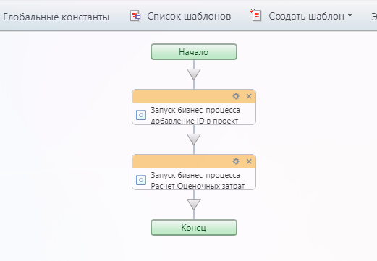
Производим настройку запусков бизнес-процессов
- Запуск бизнес-процесса добавление ID в проект
  - ID документа – Поле {{Проект}}
  - Шаблон – CRM > Сделки > Запись ID элемента Оценка в проект
  - Параметр ID элемента оценка – Поле {{ID элемента}}
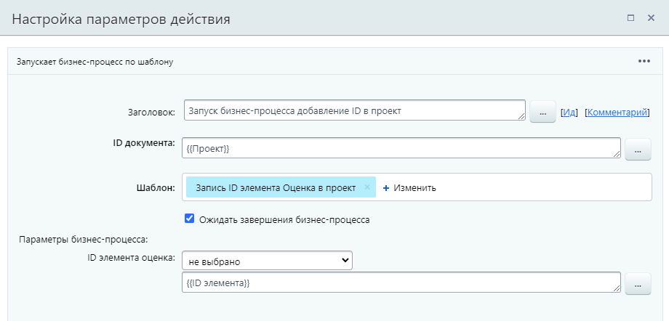
- Запуск бизнес-процесса расчет Оценочных затрат
  - ID документа – Поле {{Проект}}
  - Шаблон - CRM > Сделки > Расчет Оценочных затрат по проекту
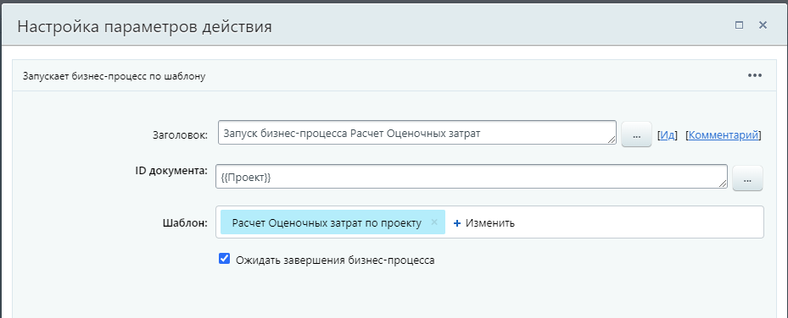
- Сохраняем созданный бизнес-процесс списка «КП – оценка работ по проекту».
При переходе к элементам списка проверяем, что все необходимые поля добавились.

Настройка полей и бизнес-процессов сделки
- Переходим в настройки CRM, Настройки форм и отчетов, Пользовательские поля, Сделки и в настройках поля Оценка работ по проекту выбираем Тип инфоблока - Списки групп соцсетей, инфоблок - Оценка работ по проекту.
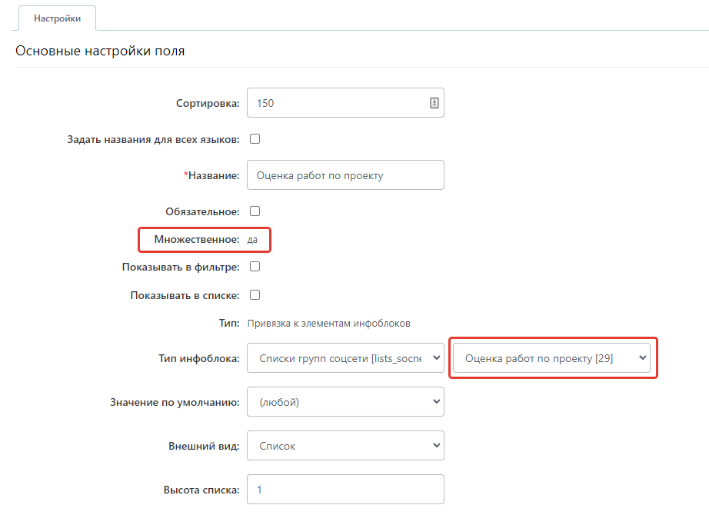
Сохраняем значение поля.
Внешний вид поля лучше установить в Список, поле при работе скрыто, но для отладки работы лучше в виде списка.
- Переходим в настройки CRM, Настройка бизнес-процессов, Сделки.
Открываем для правки процесс «Расчет Оценочных затрат по проекту»
  - Параметры шаблона - Переменные процесса открываем для правки «Итератор ID списка Оценочных затрат» и указываем инфоблок «Оценка работ по проекту».
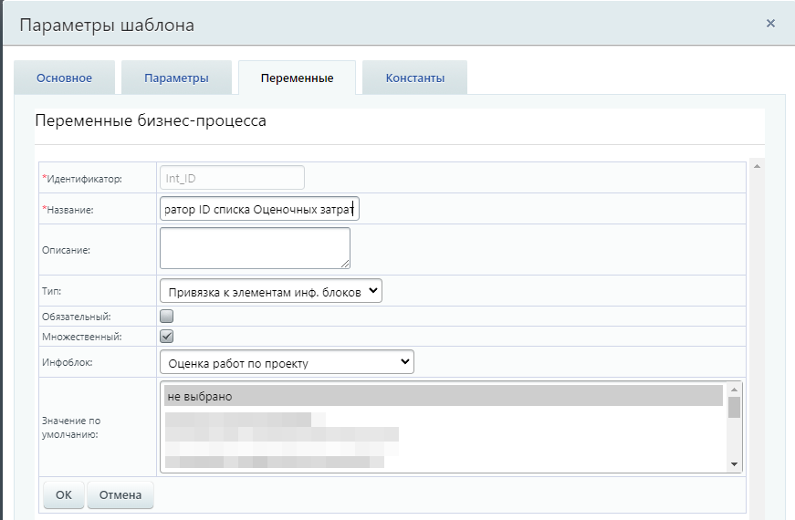
Значение по умолчанию - не выбрано.
  - В процессе открываем действие «Получение данных Оценки работ» и типе документа указываем список «Оценка работ по проекту».
Отмечаем для выбора поля «Проект» и «Оценка затрат».
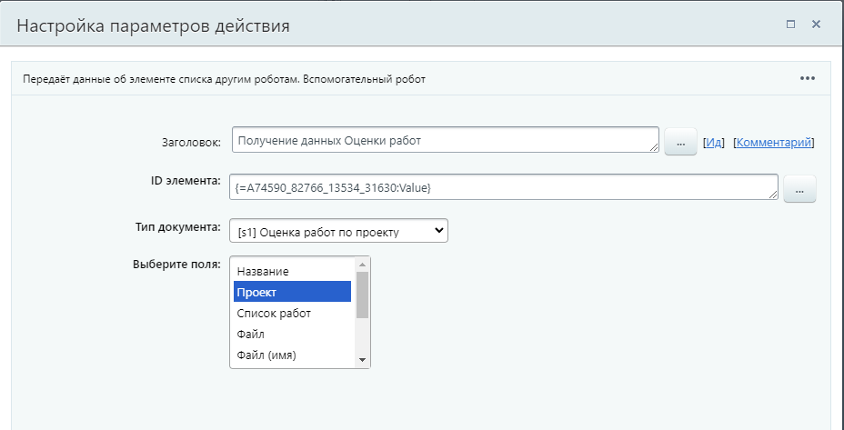
Сохраняем бизнес-процесс
- Создаем тестовую сделку и открываем закладку «Оценка работ по проекту».
Добавляем в нее оценки работ.
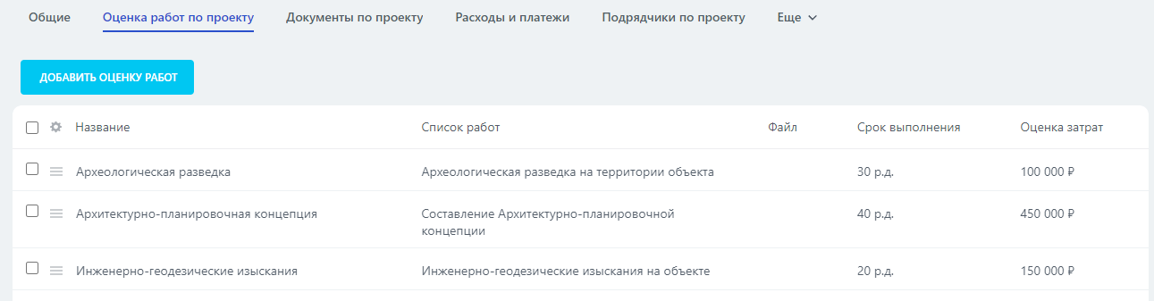
Проверяем в разделе карточки сделки «ИСХОДНЫЕ ДАННЫЕ ПО ПРОЕКТУ» работу поля «Оценочные затраты по проекту».
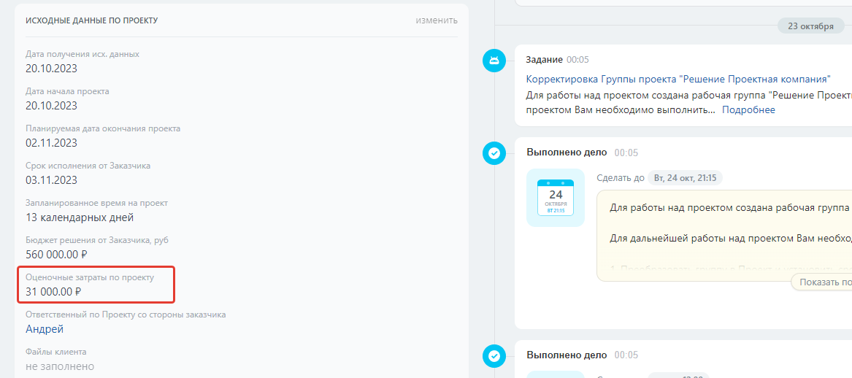
При изменении оценки затрат в записи работ происходит автоматический пересчет оценочных затрат по сделке.
В некоторых случаях требуется обновить страницу карточки сделки для отображения пересчета.
Дополнительно в разделе Служебные поля в поле Оценка работ по проекту можно проверить добавленные записи оценочных работ.
В карточку сделки добавлен раздел СЛУЖЕБНЫЕ ПОЛЯ, для автоматизации и настройки работы с проектами. После настройки работы с CRM данный раздел рекомендуется скрыть и предоставить к нему доступ только специалистам по настройке работы CRM.
Подключение списка «Документы по проекту»
- Создаем список «Документы по проекту».
  - При создании списка отмечаем чек-бокс «Включить поддержку бизнес-процессов».
  - Назначаем права доступа, минимальное право для членов группы «Добавление в панели»
Дополнительно можно заменить в настройках списка подпись Элемент на Документ.
Далее требуется создать необходимые поля для работы списка. Их можно создать при помощи бизнес-процесса, который мы добавим в список.
- Открываем созданный список и в системном меню выбираем «Настроить бизнес-процессы»
- Создаем последовательный бизнес-процесс «Документы в сделку», при создании снимаем чек-боксы автоматически запускать: при добавлении, создании и скрыть из меню ручного запуска.
- Импортируем шаблон бизнес-процесса «Документы и договора» в созданный нами пустой процесс.
Импорт шаблона процесса необходим для автоматического создания структуры полей списка и подключения его в карточку сделки.
Результат работы списка из карточки сделки:
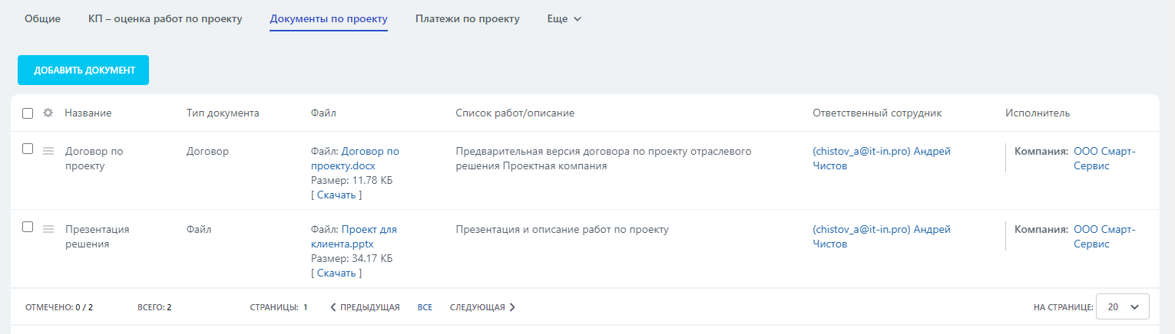
При заполнении поля Исполнитель данный документ автоматически привязывается в карточке контакта или компании в зависимости от типа исполнителя.
Также возможно добавление документов непосредственно из карточки контакта или компании с привязкой документа к проекту.
Предусмотрена возможность добавления специальных бизнес-процессов по утверждению добавляемых документов и сохранении документов в отдельный каталог проекта на диске с созданием структуры хранения документов.

Подключение списка «Расходы и платежи»
- Создаем список «Расходы и платежи».
  - При создании списка отмечаем чек-бокс «Включить поддержку бизнес-процессов».
  - Назначаем права доступа, минимальное право для членов группы «Добавление в панели»
Дополнительно можно заменить в настройках списка подпись Элемент на Платеж.
Далее требуется создать необходимые поля для работы списка. Их можно создать при помощи бизнес-процесса, который мы добавим в список.
- Открываем созданный список и в системном меню выбираем «Настроить бизнес-процессы»
- Создаем последовательный бизнес-процесс «Платежи по проекту», при создании отмечаем чек-боксы автоматически запускать: при добавлении, создании и скрыть из меню ручного запуска.
- Импортируем шаблон бизнес-процесса «Расходы и платежи» в созданный нами пустой процесс.
- Запуск бизнес-процесса расчет Внесение ID оплаты в проект
  - ID документа – Поле {{Проект}}
  - Шаблон - CRM > Сделки > Запись ID элемента Оплаты в проект
  - ID элемента оплаты – Поле {{ID элемента}}
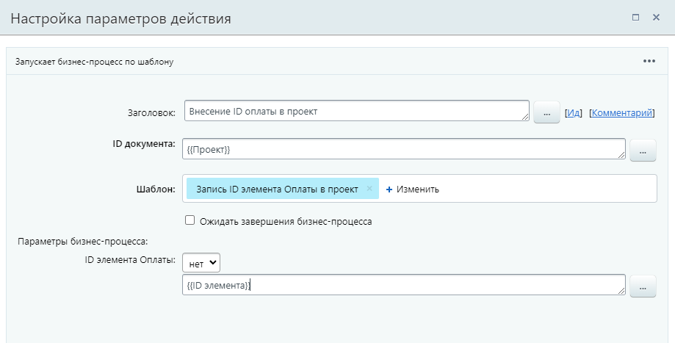
Настройка полей и бизнес-процессов сделки
- Переходим в настройки CRM, Настройки форм и отчетов, Пользовательские поля, Сделки и в настройках поля Оплаты по проекту выбираем Тип инфоблока - Списки групп соцсетей, инфоблок – Расходы и платежи.
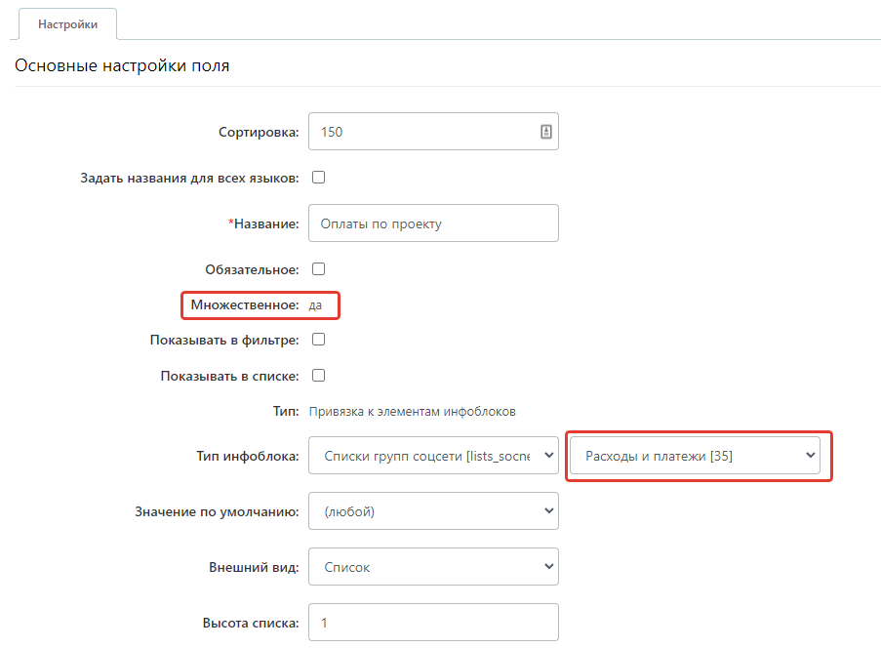
Сохраняем значение поля.
Внешний вид поля лучше установить в Список, поле при работе скрыто, но для отладки работы лучше в виде списка.
- Переходим в настройки CRM, Настройка бизнес-процессов, Сделки.
Открываем для правки процесс «Запись ID элемента оплаты в проект»
  - В процессе открываем действие «Запуск бизнес-процесса Расчет суммы затрат» и указываем данные запуска.
ID документа – Поле {{ID}}
Шаблон - CRM > Сделки > Расчет суммы затрат по списку Платежи по проекту.
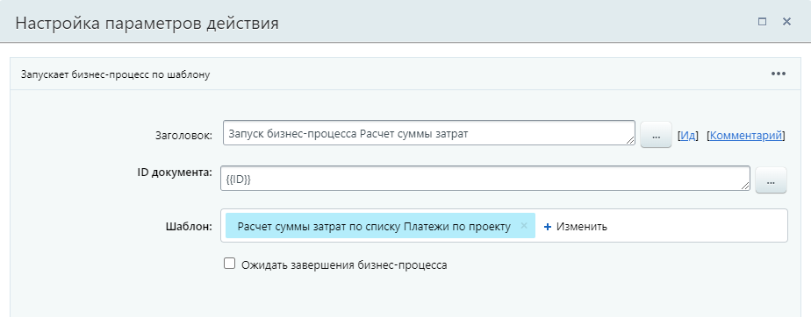
Сохраняем бизнес-процесс
- Переходим в настройки CRM, Настройка бизнес-процессов, Сделки.
- Открываем для правки процесс «Расчет суммы затрат по списку Платежи по проекту»
Параметры шаблона - Переменные процесса открываем «Итератор ID списка Оплаты» и указываем инфоблок «Расходы и платежи».
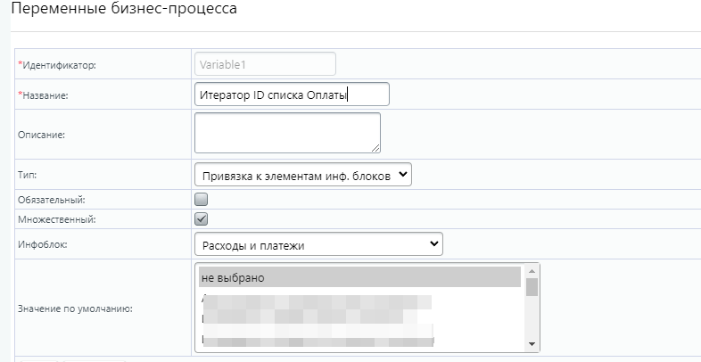
Значение по умолчанию - не выбрано.
- В процессе открываем действие «Данные по Оплатам» и типе документа указываем список «Расходы и платежи».
- Отмечаем для выбора поля Проект и Оплата, руб.
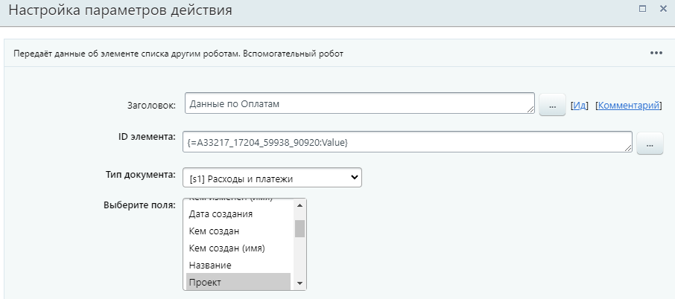
Сохраняем бизнес-процесс
Результаты работы списка Платежи по проекту:
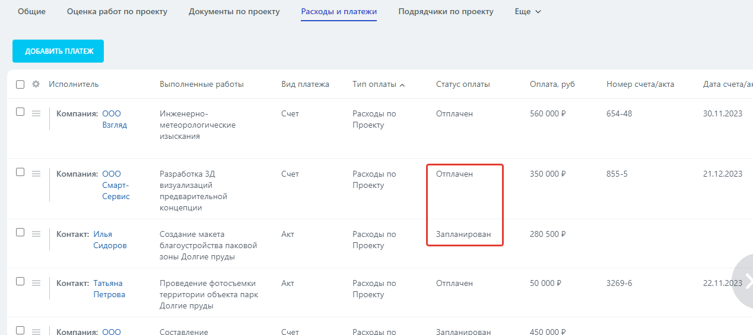
Один из счетов не оплачен и находится в стадии планирование оплаты.
Заполнение полей в карточке Проекта/Сделки:
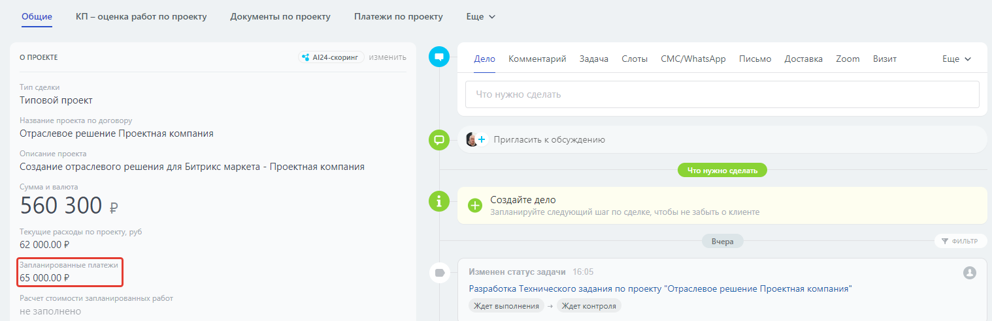

Подключение списка «Подрядчики по проекту»
- Создаем список «Подрядчики по проекту».
  - При создании списка отмечаем чек-бокс «Включить поддержку бизнес-процессов».
  - Назначаем права доступа, минимальное право для членов группы «Добавление в панели»
Дополнительно можно заменить в настройках списка подпись Элемент на Подрядчик.
Далее требуется создать необходимые поля для работы списка. Их можно создать при помощи бизнес-процесса, который мы добавим в список.
- Открываем созданный список и в системном меню выбираем «Настроить бизнес-процессы»
- Создаем последовательный бизнес-процесс «Подрядчики по проекту», при создании отмечаем чек-боксы автоматически запускать: при добавлении, создании и скрыть из меню ручного запуска.
- Импортируем шаблон бизнес-процесса «Подрядчики по проекту» в созданный нами пустой процесс.
- Сохраняем полученный бизнес-процесс

